Anomalies magnétiques
Thème : Dynamique interne de la Terre
Chapitre : Structure du globe terrestre
Activité 6
Le compte-rendu est numérique et le nom de votre fichier correspond à votre nom
Ce document est accessible sur la clé USB afin de réaliser des captures d’images.

Partie 1 : Principe du champ magnétique fossilisé.

Placer l’aiguille aimantée près du basalte fourni, détailler les observations.
Expliquer ce phénomène en vous aidant de l’animation présente sur la clé USB
Expliquer ce que sont les anomalies magnétiques en vous aidant du document suivant :

 | Champ magnétique actuel mesuré : Période « normale » (Nord magnétique et géographique proche) | Champ fossilisé par le Basaltes lors du refroidissement | Résultante : Champ magnétique total enregistré par le magnétomètre
Période « normale » lors de la formation des Basaltes |  |  | Anomalie Positive
Période « inverse » lors de la formation des Basaltes |  |  | Anomalie Négative

Partie 2 : Le champ magnétique actuel

Avec le logiciel Google Earth, localiser le pôle Nord géographique (en rouge) et magnétique (années 2001 à 2010) (en vert) puis, commenter les résultats (variation des positions, calcul de vitesse de déplacement, …).

Pôle Nord Géographique : 90° 00′ 00″ N 00° 00′ 00″ E

Tableau des mesures de position du Pôle Nord Magnétique depuis 2001
Années | Coordonnées
2001 | 81° 18′ 00″ N 110° 48′ 00″ W
2003 | 82° 00′ 00″ N 112° 24′ 00″ W
2004 | 82° 18′ 00″ N 113° 24′ 00″ W
2005 | 82° 42′ 00″ N 114° 24′ 00 ″W
2007 | 83° 57′ 00″ N 121° 01′ 12″ W
2010 | 85° 00′ 00″ N 132° 36′ 00″ W

Remarque : En outre la position du pôle magnétique varie au cours de la journée, se déplaçant ainsi de plusieurs dizaines de km autour de sa position moyenne.

Sur Google Earth : Entrer directement les coordonnées dans la barre de recherche. Une fois la première coordonnée entrée, cliquer sur la punaise en haut dans la barre de rechercher de Google Earth et modifier le nom et la couleur. Puis passer au deuxième point et ainsi de suite.
Ajouter 2025 : 85°00’00’’N 137°47’00’’W en bleu
Une fois tous les points placés faire une capture d’écran, commenter les résultats.

Partie 3 : Les enregistrements du champ magnétique terrestre

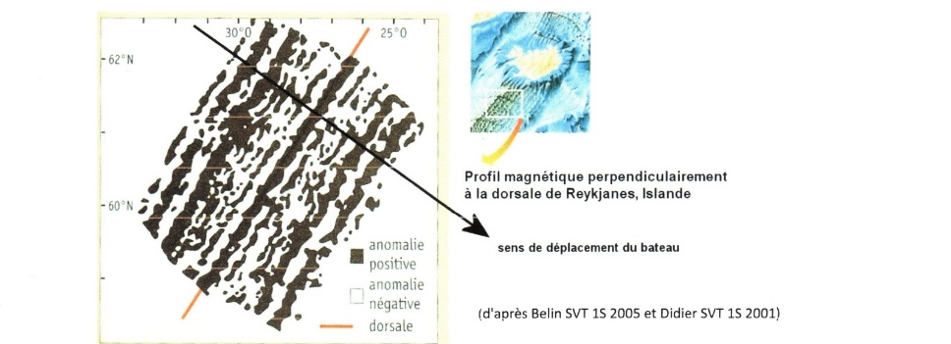
Sur le document ( Enregistrement des anomalies magnétiques au niveau de la dorsale en Atlantique Nord ), repérer la dorsale et décrire les dispositions des bandes noires et blanches de part et d’autre.

Figure 1 : Courbe obtenue à l’aide d’un magnétomètre : enregistrement du champ magnétique du fond des océans.

1. Sur le plancher océanique, représenter, sur une capture de l’image, par des bandes noires les anomalies positives et par des bandes blanches les anomalies négatives.

2. Formuler une hypothèse pour expliquer la disposition des bandes d’anomalies magnétiques.

Il est possible d’établir alors un modèle de la formation du plancher océanique à partir de la dorsale (figure n°2)

3. Reconstituer, sur une capture d’image, les différentes étapes de l’aimantation du plancher océanique à partir de la dorsale en utilisant l’échelle très simplifiée des inversions magnétiques.

